Розвиток системи національної освіти вимагає від педагогів вивчення та застосування в педагогічній практиці сучасних інноваційних технологій для підвищення ефективності навчально-виховного процесу. Одним з найбільш результативних методів організації занять, які відповідають специфіці роботи позашкільних закладів, є метод інтерактивного навчання. Саме він допомагає уникнути пасивності вихованців на заняттях, сприяє активізації розумової діяльності, розвиває творчі здібності та творчий потенціал дітей.
Прикладом використання інтерактивних методів і прийомів є відкритий урок з художнього конструювання «Виготовлення іграшок, художніх виробів та сувенірів за допомогою різних технологій».

Тема: Виготовлення іграшок, художніх виробів та сувенірів
за допомогою різних технологій.
Мета:
Навчальна - поглиблення знань з української народної творчості; вдосконалення вмінь та навичок виготовлення іграшок, художніх виробів та сувенірів за допомогою різних технологій;
Розвиваюча - розвивати просторові уявлення, пам’ять, увагу, почуття кольору під час зображення пласких образів; розвивати здатність вихованців свідомо використовувати принципи толерантності під час співпраці;
Виховна – виховувати у дітей моральність, духовність, любов до рідної землі, почуття колективізму.
Завдання уроку:
- відпрацювати навички роботи з картоном, фанерою, папером, пластиліном, склом;
- узагальнити та систематизувати засвоєні дітьми знання, вдосконалити їх практичне застосування;
- з метою розвитку творчих здібностей, уяви, фантазії учнів використовувати вправи на відтворення казкових образів засобами технічної творчості;
- сприяти формуванню світогляду дітей.
Методи: бесіда, пояснення, коментар, стимулювання творчої активності дітей, практична робота, творчі завдання, рольова гра.
Методи виховання: переконання, емоційний вплив, стимулювання.
Тип заняття: узагальнення та систематизації знань, умінь та навичок.
Форма заняття: групове.
Обладнання: наочний матеріал, ілюстрації, макети, інструменти, папір, картон, фанера, скло, фарби, пензлі, олівці, пластилін, костюми Сонечка, Промінчика, Хмари.
Міжпредметні зв’язки: усна народна творчість, сучасна українська художня література .
Очікуваний результат: узагальнення та систематизація засвоєних дітьми знань, вдосконалення практичних навичок роботи з картоном, фанерою, папером, пластиліном, склом .

Хід заняття:
1. Вступна частина
Організаційний етап
Перевірка готовності учнів до заняття. Створення психологічної атмосфери, сприятливої для колективної роботи.
Повідомлення теми та мети заняття
Актуалізація опорних знань
Педагог: Діти, які іграшки, вироби та сувеніри, ви навчилися робити у гуртку?
Відповіді вихованців
Педагог: На цьому уроці ми розповімо гостям про улюблений гурток «Художнє конструювання», продемонструємо, що вже вміємо, повторимо, що знаємо, вдосконалимо наші практичні навички. Ми виготовимо рухомі іграшки, роботи з художнього конструювання, вироби зі скла, сувеніри з фанери технологіями випилювання та випалювання. Будемо працювати старанно, допомагати один одному і створювати красиві роботи. А наприкінці уроку підведемо підсумки і визначимося, над якими завданнями нам ще необхідно працювати.
Щоб краще познайомити гостей з нашим гуртком, вихованці підготували його «Візитку» та «Рекламу».

Презентація «Візитка гуртка» /додаток № 1/
Презентація «Реклама гуртка» /додаток № 2/

Мотивація навчальної діяльності
Педагог: Проведемо інтерактивну вправу і ви, діти, висловите свої очікування від сьогоднішнього заняття: « Я чекаю сьогодні від себе…, від товаришів…, від педагога…» (виконується за технологією «Відкритий мікрофон»).
Педагог: А тепер, діти, зверніть увагу на виставку ваших виробів, що виготовлені за допомогою різних технологій. Які матеріали та інструменти були необхідні вам для роботи?
Відповіді вихованців
Педагог: Зараз перевіримо, чи добре ви пам’ятаєте правила техніки безпеки під час виконання робіт різними технологіями.
- Діти, що головне для нас у роботі? (це наше здоров’я і наше життя).
- Як називається вид роботи, в якому виготовлена дана іграшка? (рухома іграшка).
- Які правила техніки безпеки необхідно виконувати під час її виготовлення?
- Як називається технологія, в якій виготовлена дана іграшка? (художнє конструювання). Яких правил техніки безпеки необхідно дотримуватись під час цієї роботи?
- Як називається вид роботи, в якому виконаний цей сувенір? (ліплення на склі). Які правила техніки безпеки необхідно пам’ятати під час роботи зі склом?
- Яка технологія використана при виготовленні цієї картини? (випалювання). Яких правил з охорони праці під час її створення треба дотримуватися?
- За допомогою якої технології виготовлені ці іграшки? (випилювання).
- Яких правил з техніки безпеки треба дотримуватися під час випилювання?
ІІ. Основна частина
Педагог: Наш гурток називається «Сонечко». Чому він має таку чудову назву? Ви любите Сонечко? Що нам дає Сонечко?
Відповіді вихованців
Педагог: З давніх-давен в українській народній творчості дуже багато творів присвячували Сонечку – це і пісні, і вірші, і малюнки, і прислів’я, і приказки. Якими словами люди називають Сонечко, щоб показати свою любов до нього?
Відповіді вихованців (ясне, тепле, красне, добре тощо)
Педагог: У приказках, прислів’ях, загадках український народ завжди виказував свою шану Великому Ярилу. Я просила вас, діти, знайти приклади з української народної творчості, які демонструють любов нашого народу до образу небесного світила.
Діти наводять приклади загадок та приказок
- Влітку пече, взимку холодить.
- Без вогню горить.
Без крил летить.
Без ніг біжить.
- Красна дівчина в небі ходить.
- Світлий платок,
червоний колобок
по платку катається,
людям усміхається.
- Гарне, добре на всіх дивиться, а людям на себе дивитись не
дозволяє.
- Зо світу до ночі сонце не стуляє очі.
- Сонечко в дорозі не спіткнеться.
- Сонце гріє, сонце сяє – вся природа воскресає.
- Сонце на всіх однаково світить.
- Сонці в мішок не зловиш.
- Після дощу і сонце засяє.
- Сонце блищить, а мороз тріщить.
- Сонце іде на літо, а зима на мороз.
- Коли сонечко пригріє, то й трава позеленіє.
- Сонце встане, то й ранок настане.
- Хмарні дні вчать сонце любити.
- Блисне сонце і в наше віконце.
- Сонце низенько, то й вечір близенько.
Педагог: Зараз починається найважливіша частина нашого уроку – практична діяльність, яка також буде пов’язана з Сонечком. Для того, щоб краще виконати нашу роботу, ми послухаємо казку, яку розкажуть ваші друзі.
Діти розігрують казку про Сонечко, Хмару і Сонячний промінчик
Казка про Сонечко і Сонячний промінчик
У казковому сонячному містечку жило веселе Сонечко. Воно завжди усміхалось дітям, дружило з ними, кожного ранку віталось, а ввечері прощалось. І діти любили Сонечко, розмовляли з ним, просили його допомогти кволому листячку, хворому кошеняті, або залитій водою доріжці. І Сонечко завжди допомагало. Мешканці сонячного містечка багато трудилися аж поки сонечко не сяде. Але були й такі діти, які відвертались від Сонечка, забували привітатись із ним, казали грубі слова, лінувалися допомагати старшим.
І Сонечко образилось й захворіло, стало дуже слабким. А тут пролітала велика чорна Хмара, зовсім закрила Сонечко і забрала з собою. У Сонечка не було сили вибратись з-під Хмари. Стало темно і похмуро у містечку. Почали гинути дерева, квіти, тваринки. І ніхто не знав, що ж треба робити, щоб врятувати Сонечко.
Аж тут з’явився маленький Сонячний промінчик і сказав: «Сонечко можна врятувати, якщо зробити йому подарунки своїми руками».
Педагог: Діти, якщо ви хочете врятувати Сонечко – давайте зробимо йому подарунки. Кожен з вас має обрати технологію, за допомогою якої виготовить свій виріб, підібрати необхідні матеріали, інструменти і розпочати роботу (вихованці розподіляються на групи по 2-3 учні за різними технологіями: рухомі іграшки, роботи з художнього конструювання, вироби зі скла, сувеніри з фанери технологіями випилювання та випалювання).
Практична робота здійснюється з використанням принципу кооперативного навчання
ІІІ. Заключна частина
Підведення підсумків. Рефлексія
Педагог: Діти, ви виконали чудові роботи своїми руками. Давайте організуємо виставку, представимо свої роботи й оберемо кращі.
Діти демонструють свої роботи
Підводяться підсумки експрес-конкурсу на кращу роботу. Відбувається колективне оцінювання виготовлених поробок, оцінюється участь кожного гуртківця в роботі, його досягнення. Педагог дякує вихованцям за роботу на занятті і творчий підхід до виконання завдання, дає оцінку роботі кожної дитини.
Педагог: От і підійшла до завершення наша казка. Ви врятували Сонечко гарними подарунками, які виготовили своїми руками, і воно повернулось до казкового містечка. Тепер Сонечко завжди буде з нами.
Який висновок ми можемо зробити?
Відповіді вихованців (добро завжди перемагає зло; якщо добре трудитись, то можна подолати будь-яку біду).
Педагог: Чи цікаво було на занятті? Що нового ви дізналися сьогодні, чого навчилися на занятті? Що саме запам’яталося?
Відповіді вихованців
Педагог: Діти, щоб ви не забували про наш сьогоднішній урок, добре яскраве Сонечко дарує вам всім маленькі сувеніри у вигляді сонечок. Нехай вони світять у ваших домівках і зігрівають вас і ваших рідних своїм теплом. І навіть коли надворі буде хмарно, у вашій домівці завжди світитиме своє сонечко.
Педагог дарує дітям маленькі Сонечка-сувеніри
Ми добре виконали наші завдання, але нам потрібно і надалі продовжувати вчитись, багато працювати, щоб робити ще більш складні вироби. У процесі занять ми засвоїмо більш складні технології і навчимося їх використовувати. Хочу завершити наше заняття віршем Людмили Савчук:
Наша планета – Земля,
Щедра вона і багата.
Гори, ліси і поля –
Наша домівка, малята.
Сонечко рано встає,
День промінцями засвітить,
Все на планеті – твоє,
Треба його нам любити.
Пильно довкола дивись,
Оберігай кожну гілку!
Пісні у пташки учись,
А працелюбності – в бджілки!

Література:

1. Абжалілова Л. Розкладемо по поличках. Підготовка та проведення заняття у гуртку. // Позашкілля. – 2008. - №3. - С.12-17.
2. Покроєва Л., Рябова З., Байназарова О., Капустін І., Ставицький С. Сучасний урок: традиційні та інноваційні підходи. // Директор школи. - 2007. - № 1.- С.9-14.; № 2. - С.12-16
3. Новоселова Н.Б. Учебное занятие в учреждении дополнительного образования детей. // Методист. - 2007. - № 8.- С.28-31.
4. Ушакова М.В. Учебное занятие в учреждении дополнительного образования.//Внешкольник.-1997.-№1.- С.30-32.

Додаток № 1
Візитка гуртка
1
Мы не артисты, мы не клоуны,
Но сожалений горьких нет,
Зато мы дети одаренные –
И в этом наш большой секрет.
2
Мы наш кружок назвали «Сонечко» -
В нем теплота и доброта,
И даже шутки есть немножечко,
И даже игры иногда.
3
Мы все работаем старательно,
Мы здесь игрушки создаем,
А сувениров замечательных
Уже у всех нас полный дом.
4
Нам только надо больше стульчиков,
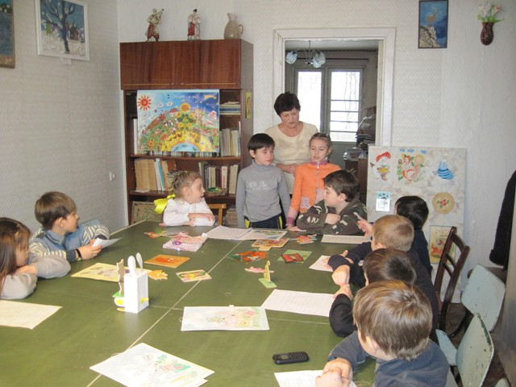
Ведь за столами пустота,
А если бы картон и досточек –
Была бы просто красота.

Наша реклама Додаток № 2
1
Вова в кружок никогда не ходил,
Он пластилином корову лепил,
Бабушка утром «корову» нашла –
«Скорая» бабушку еле спасла.
Наши дети лепят хорошо,
Потому что ходят на кружок.
2
Выпилить Вова сердечко решил,
Лобзик для этого новый купил…
Вовочкин папа с работы пришел –
Только кусочек стола он нашел.
Наши дети пилят хорошо,
Потому что ходят на кружок
3
Краски наш Вова в портфеле нашел,
Кисти и воду поставил на стол.
Все разноцветное в доме сейчас –
Стены, полы и собачка Джульбарс.
Наши дети красят хорошо,
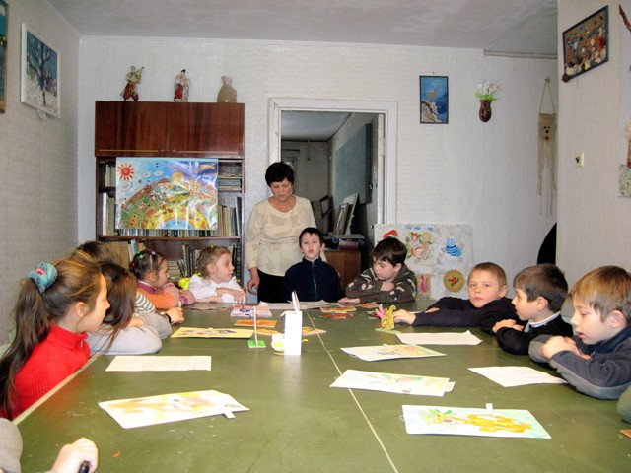
Потому что ходят на кружок
4
Про безопасность наш Вова не знал,
Взял выжигатель и доску достал,
Он на бумагу прибор положил –
Вместо картинки пожар сотворил.
Правила мы знаем хорошо,
Потому что ходим на кружок
Додаток №3
